Hobuste magnetresonantstomograaf – MRT

MRT ehk magnetresonantstomograafia (ingl.k MRI=magnetic resonance imaging) on piltdiagnostiline uurimismeetod, mille abil hinnatakse tugeva magnetvälja abil saadud mitmekihilisi, nii kahe- kui kolmemõõtmelisi, kujutisi keha erinevatest piirkondadest ja seda kolmel eri tasandil (sagitaal-, transversaal-, dorsaaltasandil) .

Hobuste meditsiinis on MRT veel uudne meetod, mis võeti suuremates Põhja-Ameerika ja Euroopa kliinikutes kasutusele alles natuke rohkem kui kümne aasta eest. 2010. aastast on väga kvaliteetne firma Esaote „low-field“ magnet olemas ka Eesti Maaülikooli loomakliinikus. Siiani on masin olnud asendamatuks abivahendiks väikeloomade kliinikus, kuid nüüdseks on magnet kasutusel ka hobuste piltdiagnostikas. Lähimad hobuste magnettomograafid asuvad Rootsis ja Saksamaal.

MRT uuringu kõige suuremaks eeliseks senini kasutusel olevate meetodite (röntgen ja ultrahli) ees on uuritava piirkonna kujutamine mitmekihiliselt ning võimalus hinnata üheaegselt ja väga detailselt erinevaid kudesid (nt luid ja sidemeid) ja anatoomilisi struktuure. Tänu sellele on magnetresonantsuuringu abil võimalik senisest palju täpsemalt diagnoosida nii vigastuste asukohta kui ka ulatust ja iseloomu.

MRT üheks suureks plussiks on ka see, et uuring on patsiendile igati ohutu, kuna masin ei kasuta röntgenkiirgust.

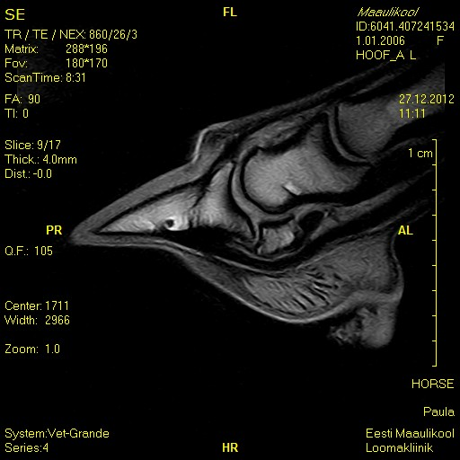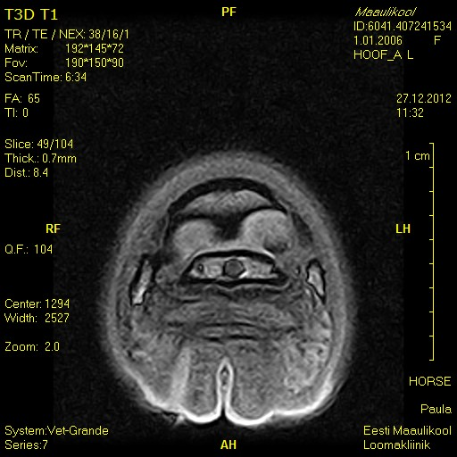
MRT pildid kabjast, sagitaal ja transversaal vaade

Uuringu näidustused

Enne MRT-d on vaja võimalikult täpselt kindlaks määrata uuritav piirkond. Nii uuring ise kui ka hilisem piltide hindamine on aeganõudev protsess, seetõttu on eelnev täpne lonkeuuring (enamasti närvianesteesiate abil) vältimatu. Mida täpsemalt on määratletud haiguse piirkond (nt kabi, sõrgatsiliiges vm) seda lühem on MRT-uuring ja seega ka looma üldnarkoosi kestus ning seda suurem on tõenäosus, et haiguskolle kiiresti leitakse.

Olenevalt patsiendi suurusest on võimalik vaadelda piirkondi kabjast randme ja kannani ning ka suuremat osa hobuse peast ja põsekoobastest.

Kõige väärtuslikumaks on MRT-uuringud siiani osutunud hobuste ortopeedias, eriti just kabjahaiguste diagnostikas. Varem ainult röntgeni abil diagnoositud nn. kabjaploki sündroom (ingl.k navicular syndrome) on tänaseks suuresti tänu MRT-le asendatud terminiga distaalne jala sündroom (ingl.k distal foot syndrom), mis hõlmab endas paljusid võimalikke kabjasiseste sidemete, kõõluste ja luude vigastusi, mida varem ei osatud diagnoosida. MRT on asendamatu meetod diagnoosimaks erinevaid luusiseseid muutusi, mis teiste meetoditega nagu röntgen ja ultraheli nägemata jäävad. Tänu ülemaailmsele laialdasele teadustööle on hobuste MRT pidevas arengus, seeläbi suureneb iga-aastaselt ka selle meetodi abil pandud diagnooside hulk ja nende täpsus.

Protseduur

MRT-uuring toimub üldnarkoosis, ainult nii on tagatud hobuse täielik liikumatus ja seega ka piltide kõrge kvaliteet. Et üldnarkoos oleks looma jaoks võimalikult ohutu, peavad hobused kliinikusse saabuma alati üks õhtu enne uuringut. Nii on Maaülikooli anestesioloogil Heli Särel (DVM, PhD, Cert.VA) võimalik teha loomale eelnevalt üldine tervisekontroll ning tagatud on ka hobuse narkoosieelne vajalik paastumine.

Enne uuringut tuleb eemaldada hobuse kõik rauad. Kogu protseduur kestab olenevalt piirkonna suurusest 1-1,5h. Uuringuid viivad läbi loomaarstid Triin Tohver ja Reet Herm. Ühest piirkonnast saadakse ligikaudu paarsada pilti, seetõttu võivad lõplikud tulemused selguda alles kuni 48h peale uuringu läbiviimist. Pilte hindavad aatatepikkuse hobuste MRT kogemusega veterinaar-radioloog Dr. Alexia McKnight (DVM, DACVR) ja Triin Tohver.

Küsimuste korral võtke palun ühendust Maaülikooli Suurloomakliiniku ( +372 731 3713 ) või Triin Tohveriga ( +372 518 6416 ).

